Redis的安装部署

- 下载Redis
下载地址http://www.redis.io/download
下载redis-2.8.17.tar.gz
- 解压缩
cd /home/zkpk
tar -zxvf redis-2.8.17.tar.gz
- 编译
cd redis-2.8.17
make
make命令执行完成后，会在当前目录的src目录下生成几个可执行文件，分别是redis-server、redis-cli、redis-benchmark、redis-stat，它们的作用如下：
redis-server：Redis服务器的daemon启动程序
redis-cli：Redis命令行操作工具。当然，你也可以用telnet根据其纯文本协议来操作
redis-benchmark：Redis性能测试工具，测试Redis在你的系统及你的配置下的读写性能
- 拷贝文件
cp redis.conf /etc/
这个文件是redis启动的配置文件。
cp redis-benchmark redis-cli redis-server /usr/bin/
#这个倒是很有用，这样就不用再执行时加上./了，而且可以在任何地方执行
- 设置内存分配策略
cd /proc/sys/vm
echo 1 > overcommit_memory
可选值：0、1、2。
0， 表示内核将检查是否有足够的可用内存供应用进程使用；如 果有足够的可用内存，内存申请允许；否则，内存申请失败，并 把错误返回给应用进程。
1， 表示内核允许分配所有的物理内存，而不管当前的内存状态 如何。
2， 表示内核允许分配超过所有物理内存和交换空间总和的内存。
值得注意的一点是，redis在dump数据的时候，会fork出一个子进程，理论上child进程所占用的内存和parent是一样的，比如parent占用的内存为8G，这个时候也要同样分配8G的内存给child,如果内存无法负担，往往会造成redis服务器的down机或者IO负载过高，效率下降。所以这里比较优化的内存分配策略应该设置为 1（表示内核允许分配所有的物理内存，而不管当前的内存状态如何）
- 启动redis服务
redis-server /etc/redis.conf
- 查看进程，确认redis已经启动
ps -ef | grep redis
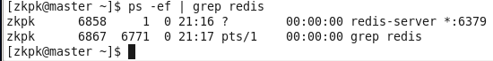
- 测试redis
redis-cli
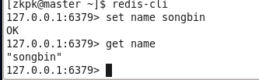
9.向redis中导入数据
从本地文件向redis中导入数据，用shell命令生成格式为下图的输入文件：
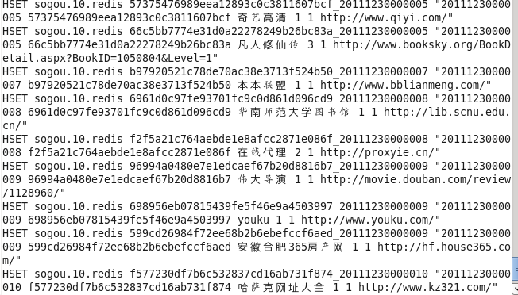
格式为：HSET key field value
Key：可以认为是表名。
Field：域，相同域的值会被覆盖，为区别每一条记录用uid_time 作为域的名字
Value:为该域所对应的值，在这里我用sogou500w的六个字段 作为值。
导入数据
cat sogou.500w.redis | redis-cli
要查看该key对应的某个域的值，执行下列命令：
redis-cli
get sogou.500w.redis 域名
